Lösungen zum
Arbeitsblatt
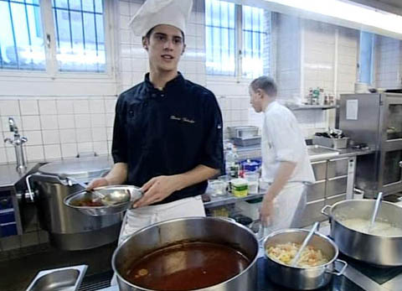

Das will ich werden: Koch EFZ
Berufsbilder aus der Schweiz (47)

14:45 Minuten

1. Wie nennt man die verschiedenen Tätigkeitsbereiche in einer grossen Restaurantküche? Nenne mindestens ein Beispiel und erläutere dieses kurz.
Sogenannte Posten. Der Pâtissier stellt als Küchenkonditor die Nach- und Süssspeisen her.

2. Auf welche zwei persönlichen Eigenschaften legt der Lehrmeister bei der Lehrlingsauswahl besonders viel Wert?
Interesse und Teamfähigkeit

3. Erkläre folgende französischen Fachbegriffe: Menu, emincieren, purieren, glacieren.
Mahlzeit oder Gericht; in dünne Blättchen schneiden; zerkleinern oder zerquetschen; mit Fond, Gelee oder Glasur überziehen

4. Welche Weiterbildung plant David für die Zeit nach seiner Lehre?
Er möchte im Ausland arbeiten und die Sprachen Französisch und Englisch lernen; er würde gerne die Hotelfachschule absolvieren.

5. Die Minustemperaturen der Tiefkühlgeräte reduzieren teilweise wichtige Nahrungsbestandteile. Welche?
Vitamine

6. Zähle zwei Ausbildungsmöglichkeiten nach erfolgter Lehrabschlussprüfung auf.
Eidgenössisch diplomierter Küchenchef, Diätkoch

7. Weshalb erreichen die Griechen unter allen Europäern das höchste Durchschnittsalter.
Eine Theorie sagt, es hänge mit der sogenannten Mittelmeer-Diät der Griechen zusammen. Die Griechen essen wenig Fleisch, dafür oft frischen Meeresfisch, Meeresfrüchte, frische Früchte und viel Gemüse.

8. David hat ein grosses Vorbild. Wie heisst dieser englische Starkoch und warum ist er so berühmt?
Jamie Oliver. Er hat eine TV-Show, und er schreibt Bücher.

9. Was gefällt dir am Kochberuf? Was findest du reizvoll?
Individuelle Antwort

10. Gibt es Gründe, weshalb du diese Lehre nicht absolvieren möchtest?
Individuelle Antwort

